Занятие №1. 06,07.04.2020 II год обучения. Группы 1,2,3,4

Всем доброго времени суток.
Уважаемые родители, мы начинаем наше дистанционное обучение. Надеемся, что это временно и мы сможем вернуться к нашему традиционному обучению.
Конечно, в таком формате я не смогу дать вам весь материал, наши игры (все пособия остались в ЦДТ), но познакомить детей со всеми оставшимися буквами с вашей помощью сможем.
Если что то будет не понятно, если возникнут какие то вопросы, пожалуйста, задавайте. Объясню, в каком формате будем работать. Чтобы дети понимали серьёзность обучения, будь оно в школе или дома, мы с вами постараемся уделять время занятию по нашему расписанию. В день занятия я буду отправлять сообщение, в котором коротко объясню вам, как познакомить с буквой и напишу, какие задания необходимо выполнить за одно занятие. Делаем задания только на той странице которую задали, не забегаем вперед. Я задаю только письменные задания, а устные на этой странице читаете сами. Одна буква идет на 2 занятия. После выполнения я прошу вас сфотографировать и отправить на ватцап листок тетради, обязательно подписав. Как подписать? На небольшом листочке пишем разборчиво (не простым карандашом, не ребенок подписывает, а мама) фамилию и имя ребенка, группу, имя и отчество педагога и объединение. Эти все фото я должна отправлять методисту. Очень прошу вас отнестись с пониманием, учитывая нынешнюю сложную ситуацию, в которой мы все оказались.

На последнем занятии мы познакомились с буквой Ф.
Вспомним, какой звук Ф – гласный или согласный? (согласный, это буква мальчик) Почему? (потому что не поется, не тянется и встречает во рту преграду – мешают губы и зубы) Согласный какой, звонкий или глухой? (глухой, проверим – закрыли ушки ладошками и произнесли звук – в голове не звенит. Проверим по другому: приложили пальцы к горлышку и произнесли звук Ф. Горлышко не дрожит, голосочек там не работает, только воздух идет. Значит он глухой) Он может звучать мягко, как травка и твердо, как лёд, поэтому мы закрасили букву половину зеленым, половину синим цветом.
Игра «Придумай слова со звуком Ф»
Игра «Назови одним словом»:Груша, яблоко, абрикос, персик, киви…(фрукты)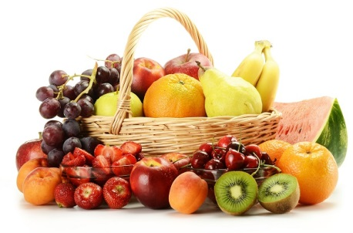
Давай поробуем изобразить букву Ф с помощью рук и ног.
Найди слова на букву Ф

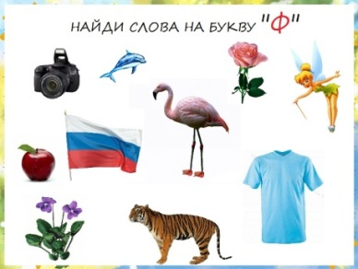

Немного отдохнем: (дети знают и выполняют движения)
На болоте две подружки, две зеленые лягушки
Утром рано умывались, полотенцем растирались,
Ножками топали, ручками хлопали,
Вправо, влево наклонялись и обратно возвращались.
Вот здоровья в чем секрет:
Всем друзьям «Физкульт привет!»

А теперь проговорим несколько раз чистоговорку:
Федя полез за конфетой в буфет.
Факт, что в буфете не будет конфет

На сегодня достаточно. Первое занятие у нас было без письменной работы, поэтому сегодня ничего не высылаем. Следующее занятие будет письменно.
Позанимались и убрали тетрадочку, ничего лишнего не делаем, чтобы она не превратилась для ребенка в игрушку. Приучаем к тому, что это школьная принадлежность и содержать её надо в чистоте, аккуратно. Пусть ребенок с желанием ждет следующее занятие.
Желаю вам всем удачи. Берегите себя и своих близких!

